Борнаш урта мәктәбендә
22.01.2015-28.01.2015 срокта
Бөек Җиңүнең 70 еллыгына багышлап үткәрелгән чаралар турында информация
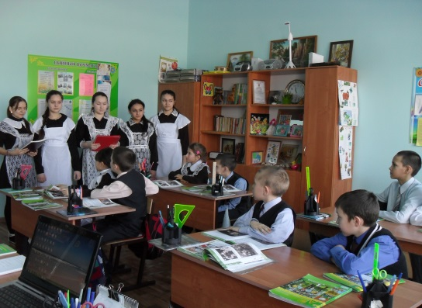
24 январь көне Хокук бозуларны кисәтүче “Ритм”отряды әгъзалары (җитәкчесе Валиахметова Г.В.) башлангыч класс укучылары өчен , һәр класста, батырлык турында кызыклы әңгәмә үткәрделәр,батырлык турындагы әкиятләрне искә төшерделәр.
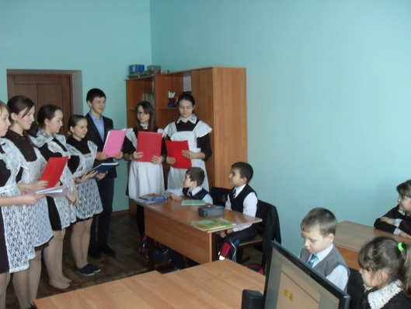

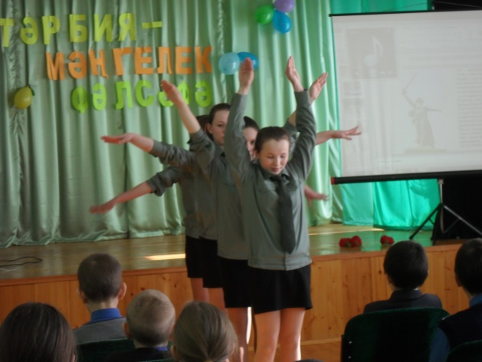
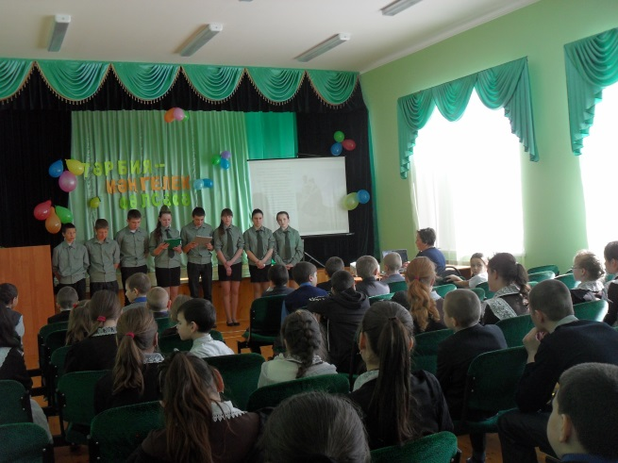
27 январь көне “Форпост” отряды әгъзалары (җит.Замалиева А.Г.) мәктәп күләмендә Сталинград сугышына багышланган әдәби-музыкаль чара әзерләп үткәрделәр.Шәһәрнең язмышы,аның дәһшәтле көннәре,сугышчыларыбызның батырлыгы турында өстәмә мәгълумат экранда яктыртып барылды.

Тәрбия эшләре буенча директор урынбасары Бикмурзина Ф.И.

